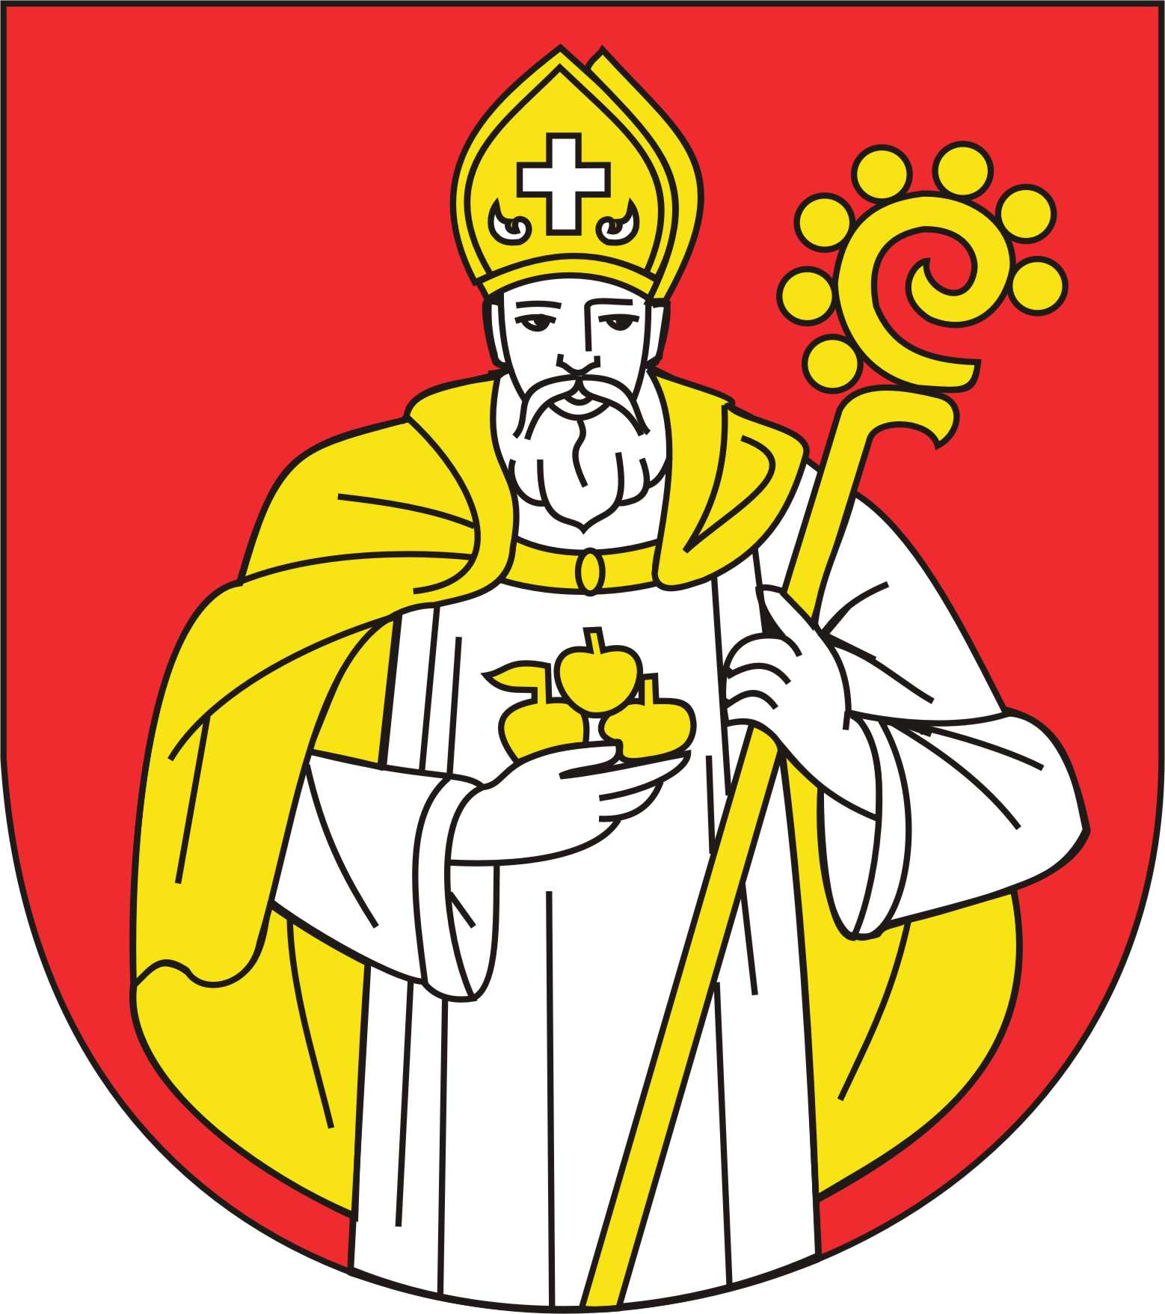
Mesto Stará Ľubovňa
realizovalo v rokoch 2013-2015 projekt
Vzdelávaním k aktívnemu starnutiu seniorov
ITMS kód: 26120130059
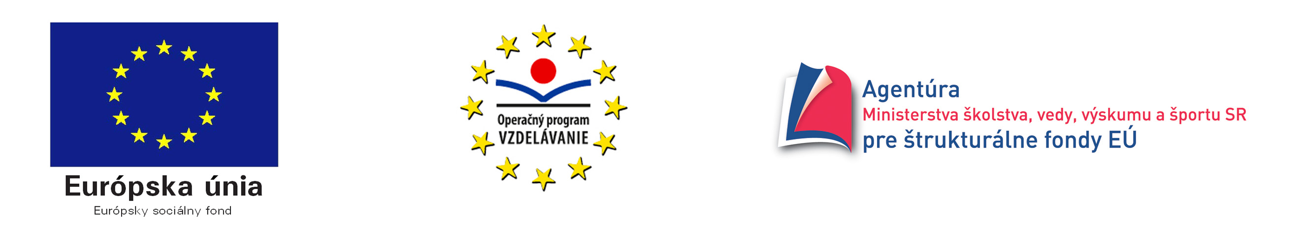

Ministerstvo školstva, vedy, výskumu a športu Slovenskej republiky
Sprostredkovateľský orgán pod riadiacim orgánom pre operačný program Vzdelávanie:
Agentúra Ministerstva školstva, vedy, výskumu a športu SR
pre štrukturálne fondy EÚ

Projekt bol spolufinancovaný zo zdrojov EÚ – ESF (Európsky sociálny fond)
„Moderné vzdelávanie pre vedomostnú spoločnosť“

Cieľom projektu bolo zvyšovanie kvality ďalšieho vzdelávania s dôrazom na rozvoj kľúčových kompetencií seniorov vo veku nad 50 rokov s ukončeným minimálne stredným vzdelaním bez rozdielov etnickej príslušnosti a náboženského vyznania v nasledujúcich kurzoch: kurz PC, internet – praktické využitie, komunikačné zručnosti, anglický jazyk pre začiatočníkov, právne minimum, záhradkár a včelár, dejiny umenia.

Dátum začatia projektu: 01.09.2013
Dátum ukončenia projektu: 30.06.2015
Výška schváleného spolufinancovania z EÚ/ESF: 73 050,98 €
Výška schváleného spolufinancovania zo ŠR: 12 891,35 €

